1. Επιλέξτε ένα αντικείμενο και ένα υπόβαθρο
2. Κάντε το αντικείμενο να μετακινείται πάνω, κάτω, δεξιά και αριστερά με τα βελάκια

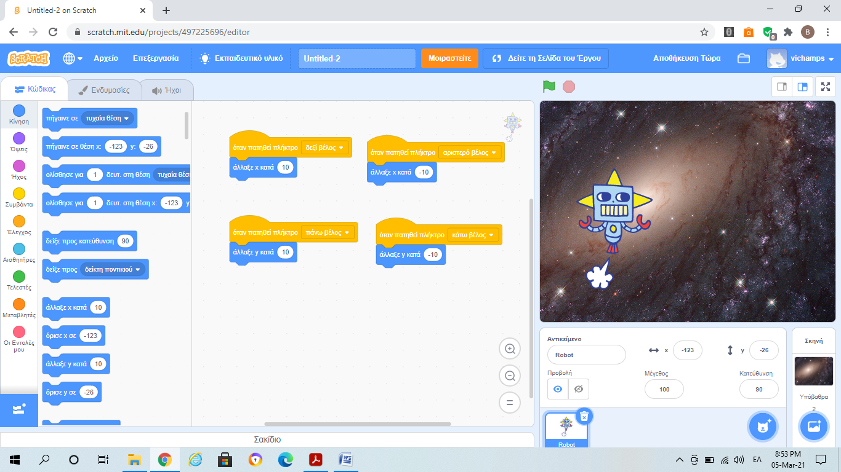

1. Προσθέστε ένα αντικείμενο που θα κυνηγάει πχ. Ένα αστέρι
2. Κάντε το αστέρι να μετακινείται

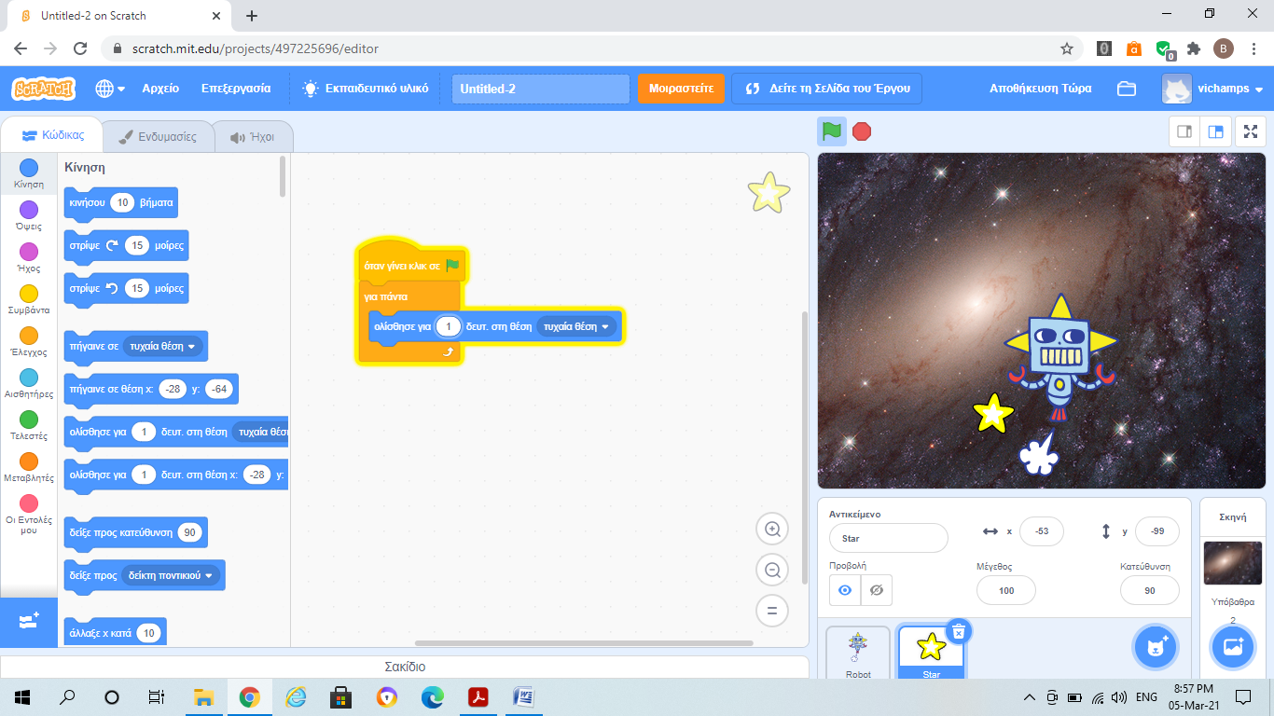

1. Παίξε ένα ήχο όταν ο χαρακτήρας ακουμπάει το αστέρι

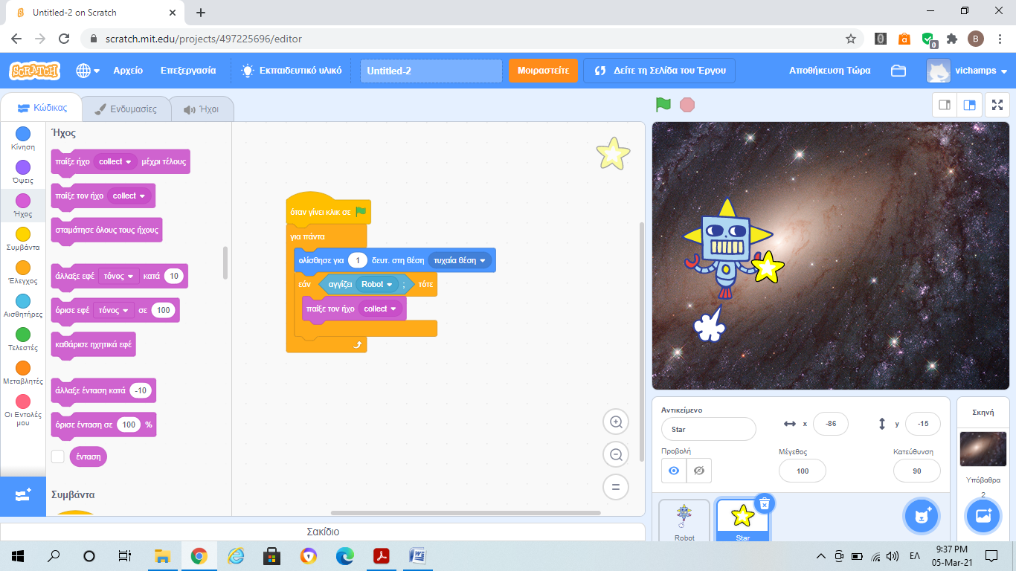

1. Πρόσθεσε μια μεταβλητή σκορ

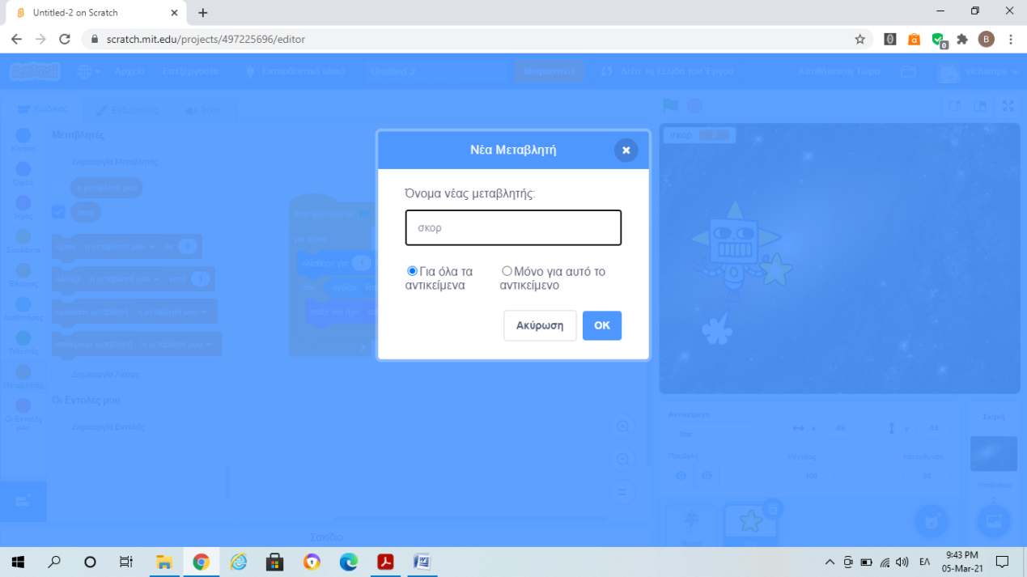

1. Δώσε στην μεταβλητή τιμή 0 όταν πατάς την πράσινη σημαία

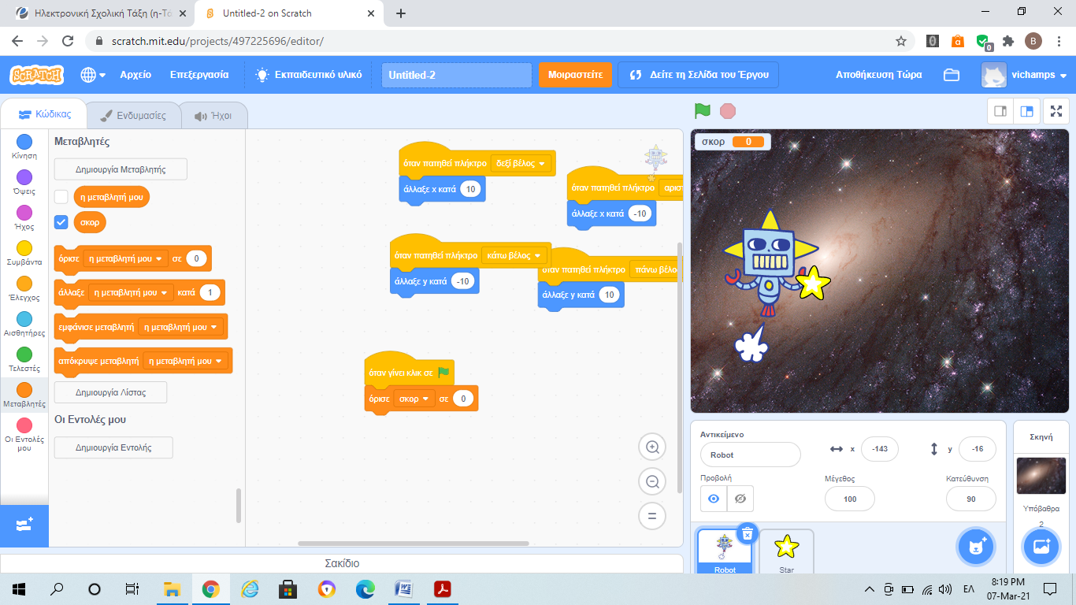

1. Όταν το ρομπότ αγγίξει το αστέρι το σκορ να αυξάνεται κατά ένα

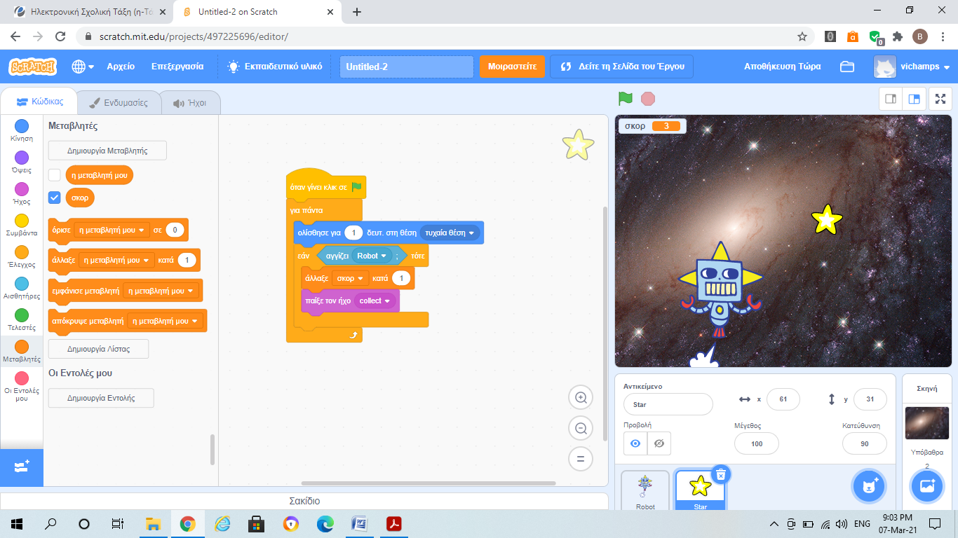

1. Όταν το σκορ φτάνει στο πέντε, να ανεβαίνει επίπεδο να αλλάζει το υπόβαθρο και να παίζει έναν ήχο

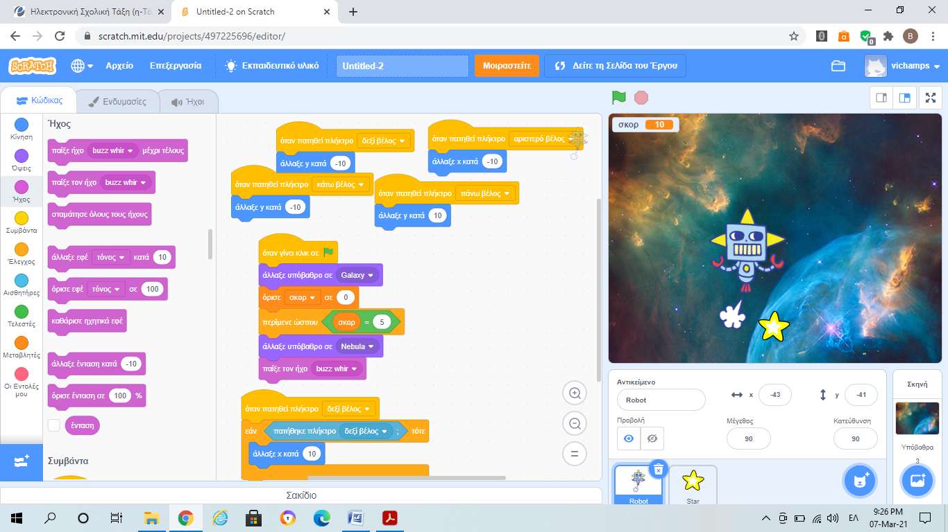

1. Εμφάνισε ένα μήνυμα όταν αλλάζεις επίπεδο

Επίλεξε ζωγραφική για να φτιάξεις ένα νέο αντικείμενο

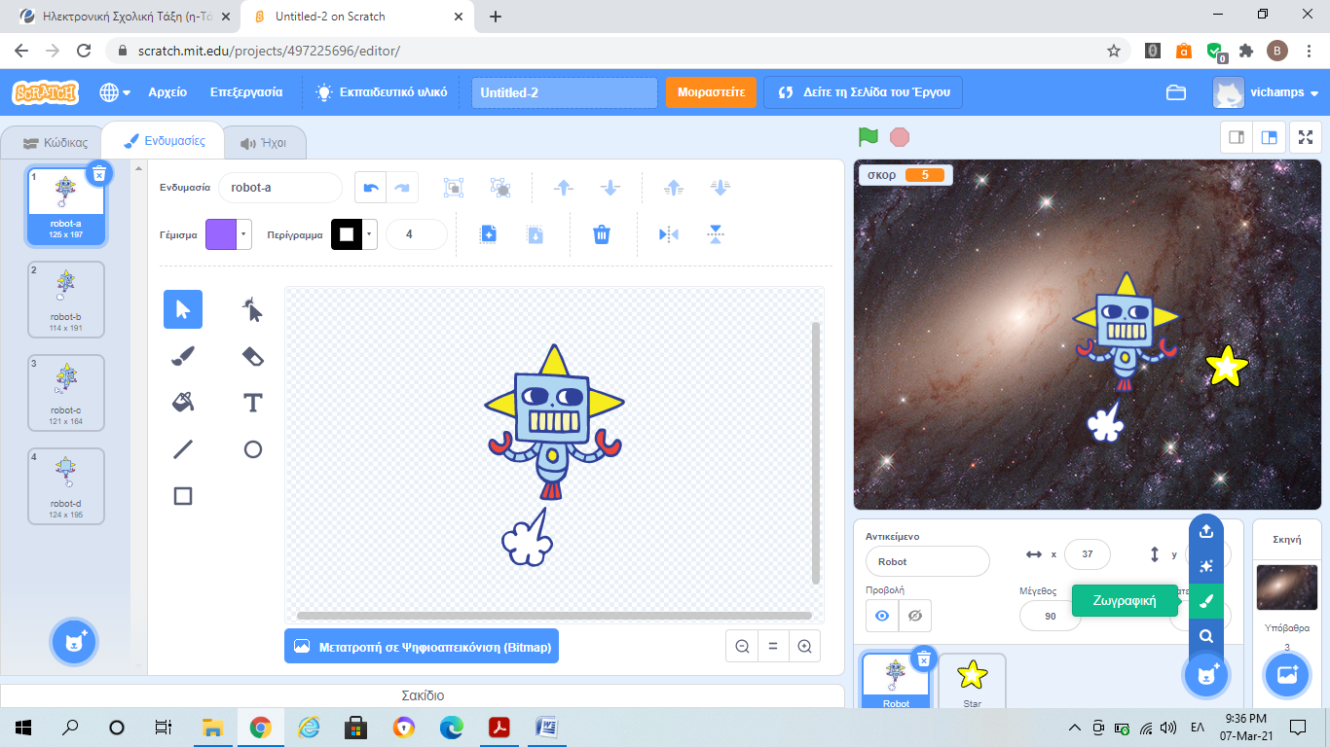

Επίλεξε το κείμενο για να γράψεις το μήνυμα Level Up

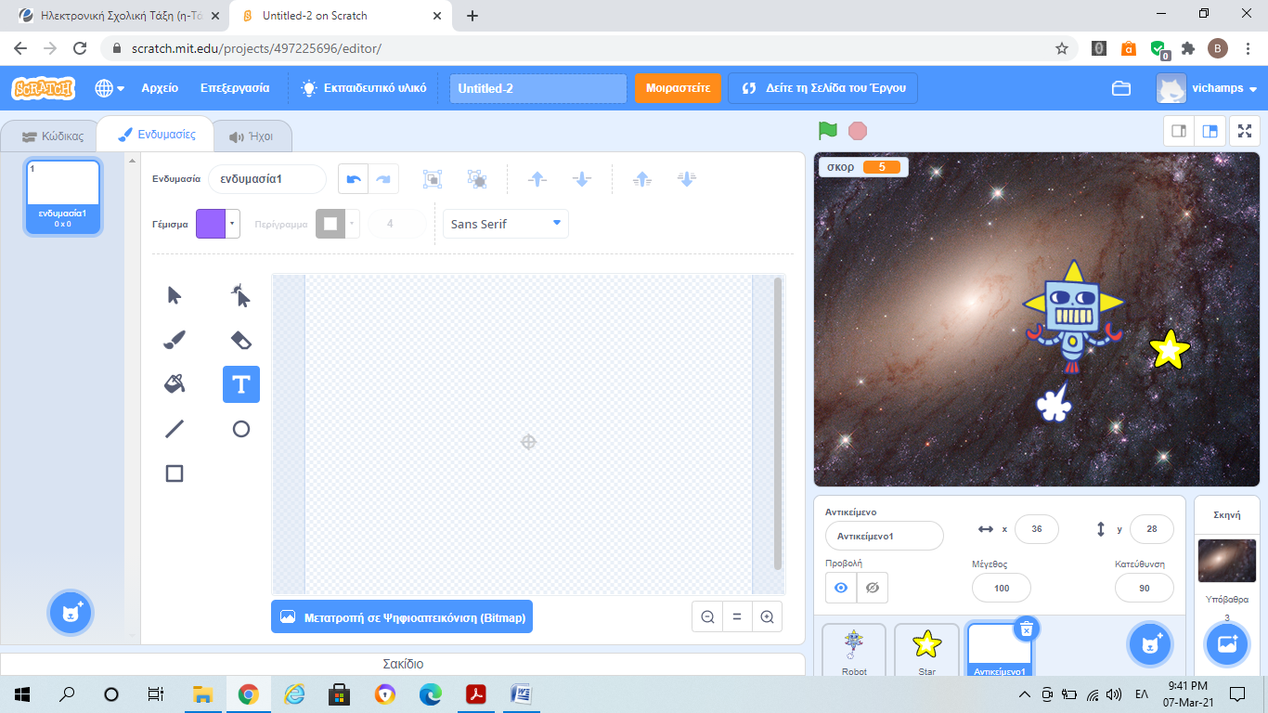

Μπορείτε να μορφοποιήσετε το κείμενο όπως θέλετε

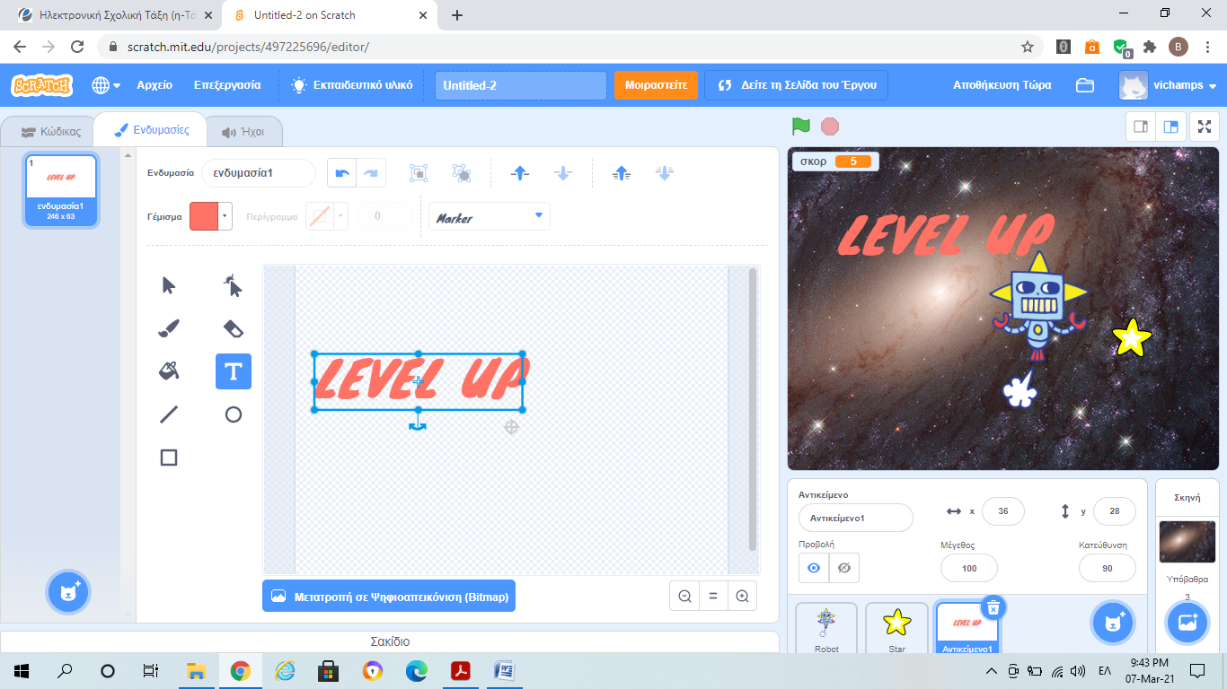

Στο αντικείμενο που δημιουργήσατε γράψτε τις εντολές να εμφανίζεται το μήνυμα όταν ανεβαίνετε επίπεδο

